Einladung zum Linedance Workshop
Tanzen ist Lebensfreude
Jeweils montags am 17. Okt., 24. Okt., 31. Okt und 7. Nov. 2022
um 14 Uhr – 15 Uhr
Ort: Tanzstudio Anita Röthlin, Wassergrabe 6, 6210 Sursee

Beim Tanzen gibt es keine Fehler, nur Variationen. Flavio Alborino

«Regelmäßiges Tanzen ist ein perfektes Training für den ganzen Körper. Man stärkt und kräftigt dadurch das vegetative Nervensystem, das Herz-Kreislauf-System, den Stoffwechsel, die Gelenke, die Muskulatur und die Knochen. Auch Verspannungen, die oft durch Stress und langes Sitzen bedingt sind, können durchs Tanzen gelöst werden. Man wird durch Tanzen als Hobby allgemein beweglicher und ausdauernder, bleibt fit und entwickelt eine gute Kondition und ein gutes Rhythmusgefühl.» (aus: https://hobby-liste.com/sportliche-hobbys/tanzen/; )

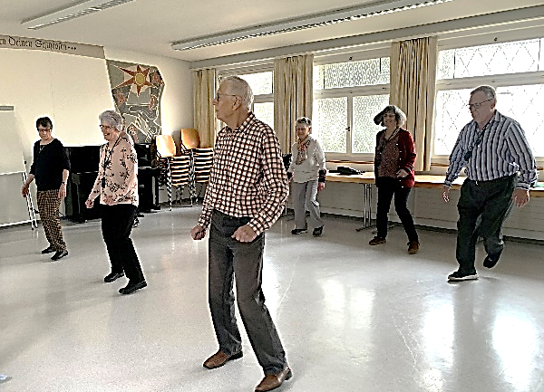 | Kosten: Fr. 60.- pro Person für vier Kurseinheiten  Der Betrag kann an Ort und Stelle bezahlt werden.  Anmeldung bis spätestens 10. Oktober 2022  per Mail/Telefon/ oder per Anmeldetalon an:  Ruth von Matt, Frieslirainpark 6,  6210 Sursee  041 921 69 77  ruth.vonmatt@bluewin.ch;

===========================================================================
Anmeldung zum Tanzen mit Anita:
Name: ………………………………………………………….. Vorname: ……………………….…………………….………
Adresse…………………………………………………………..Wohnort……………..…………………………………………
Telefonnummer………………………………………………………………………………………………………………………

